SNT – PHOTOGRAPHIE NUMERIQUE –

Activité 1 – Pixels et image numérique

1 – Pixels

Définition : Une image numérique est un ensemble de pixels ayant chacun une __________ spécifique

mais une _________ commune à tous les autres.

Description d’une couleur : On peut définir une couleur par un code du type : #FF8822.
On fournit ici les valeurs en hexadécimal (A=10, B=11, C=12 … F=15).
De cette façon, on donne 3 intensités _______ ________ ________liées
aux couleurs RGB _________________ _____________________ _____________________
aux couleurs RVB _________________ _____________________ _____________________

Sous-pixel : un pixel est en réalité décomposé en trois rectangles qu’on nommera sous-pixels.
Avec la synthèse additive, on obtient :
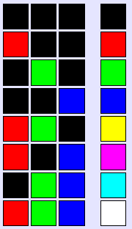

Les pixels sont suffisamment petits pour qu’on ne puisse pas les percevoir à distance d’utilisation.
Un pouce correspond à 2,54 cm , soit ___________ mm.
03 – Calculer la taille d’un pixel pour l'écran d'un iphone 11 Pro max qui affiche 458 dpi (dot per inch, soit point par pouce).
______________________________________________________________________________________
04 – Calculer la taille d’un pixel pour l'écran d'un samsung galaxy S20+ qui affiche 525 dpi (dot per inch, soit point par pouce)
____________________________________________________________________________________

Les écrans ont une dimension (en cm ou pouces) et un dpi. Ils possèdent donc une valeur de pixels en largeur et une valeur de pixels en longueur. On nomme cela la résolution de l’écran ou de l’image.
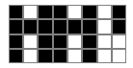
05 – 06 – Noter les résolutions des images ci-contre sous la forme L x H

_________________________ __________________________

2 – Photosites d’un appareil photo numérique
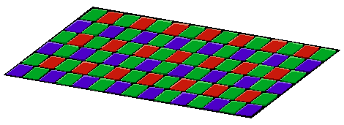
Définition : un photosite est un capteur de lumière : il reçoit en entrée un éclairement lumineux, le transforme en grandeur électrique. Cette électrique est à son tour transformée en grandeur numérique (un entier, souvent compris entre 0 et 255 en décimal ou 0 à FF en hexadécimal).
Mais on obtient alors simplement des images en nuances de gris.
Pour obtenir la couleur, on besoin de placer des filtres au dessous des photosites.

Les filtres rouges laissent passer principalement les radiations rouges.
Les filtres verts laissent passer principalement les radiations vertes.
Les filtres bleus laissent passer principalement les radiations bleues.

07 - Pour créer un pixel sur l’appareil, on a donc besoin de ____________________________________________.
08 - On trouve plus de filtres verts de façon à se rapprocher de _____________________________________.

3 – Bit et octet
L’éclairement lumineux que doit avoir un sous-pixel est souvent encodé dans un seul __________.
DEFINITION : Un ____________ est composé d’un ensemble de ______________________, élément ne pouvant prendre que deux valeurs : 0 / FALSE / FAUX ou 1 / TRUE / VRAI.
Avec un seul bit, on n’a que deux valeurs possibles. 0 ou 1. On retrouve ce nombre avec 2¹
Avec deux bits, on a 4 valeurs possibles : on retrouve ce nombre en calculant 2²
00
01
10
11

Avec trois bits, on a 8 valeurs possibles : on retrouve ce nombre en calculant 2³
000
001
010
011
100
101
110
111

09 – Combien de cas possibles dans un octet ?
Avec un octet composé de 8 bits, on a donc ______________ cas, ce qui donne _________ valeurs possibles.
Comme on part de la valeur 0, on pourra encoder de _______ à ________.
Valeur encodée dans un octet : chaque bit possède un poids différent en fonction de sa position dans l’octet.
Le bit de poids faible est toujours à droite.
Le bit de poids fort est toujours à gauche.
Poids | 128
Contenu | 1 | 0 | 1 | 1 | 0 | 0 | 1 | 0

L’octet peut ici représenter le nombre N =

